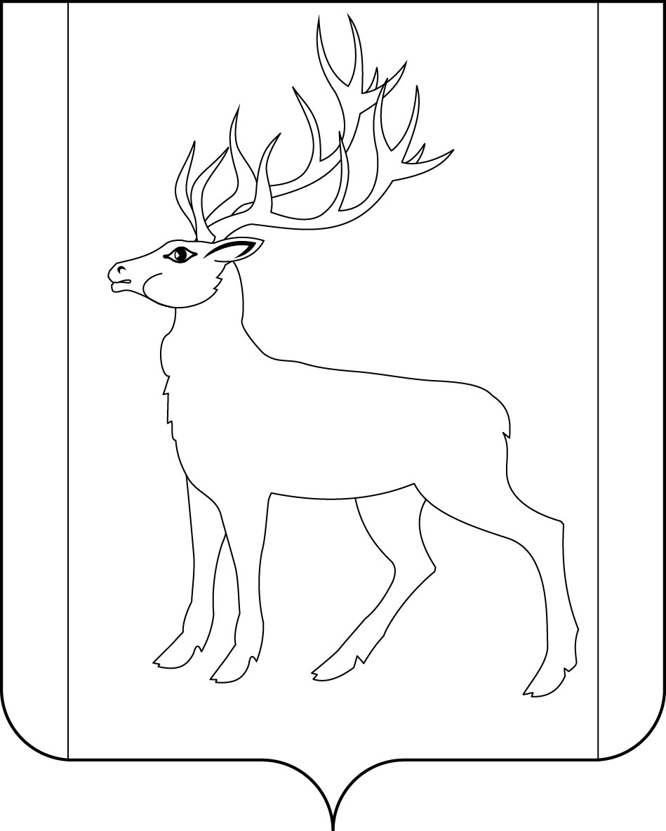

РОССИЙСКАЯ ФЕДЕРАЦИЯ
ИРКУТСКАЯ ОБЛАСТЬ
ДУМА
МУНИЦИПАЛЬНОГО ОБРАЗОВАНИЯ КУЙТУНСКИЙ РАЙОН
восьмого созыва

РЕШЕНИЕ

29 октября 2024 г. р.п. Куйтун № 25

О внесении изменений и дополнений в Правила депутатской этики депутатов Думы
муниципального образования Куйтунский район

В целях установления основных правил депутатской этики, моральных принципов и правил поведения депутатов Думы муниципального образования Куйтунский район, руководствуясь ст.ст. 32, 47 Устава муниципального образования Куйтунский район, ст.ст. 5, 6 Регламента Думы муниципального образования Куйтунский район, Дума муниципального образования Куйтунский район
Р Е Ш И Л А:

- Внести в Правила депутатской этики депутатов Думы муниципального образования Куйтунский район, утвержденные решением Думы муниципального образования Куйтунский район № 21 от 26 января 2010 года «Об утверждении Правил депутатской этики депутатов Думы муниципального образования Куйтунский район», следующие изменения и дополнения:
  - Раздел 1 дополнить пунктом 6.1 следующего содержания
«6.1. Депутат должен соблюдать ограничения, запреты, исполнять обязанности, которые установлены Федеральным законом от 25 декабря 2008 года N 273-ФЗ "О противодействии коррупции" и другими федеральными законами.»
  - Пункт 12 раздела 2 дополнить абзацем:
«Полномочия депутата прекращаются досрочно решением Думы в случае отсутствия депутата без уважительных причин на всех заседаниях Думы в течение шести месяцев подряд.»
  - Пункт 31 раздела 5 изложить в следующей редакции:
«31. Депутат, принимая участие в работе Думы и ее органов, выступая в средствах массовой информации, на собраниях и митингах, шествиях, делая публичные заявления, комментируя деятельность органов государственной власти, органов местного самоуправления, организаций и граждан, размещая информацию в информационно-телекоммуникационной сети «Интернет», в том числе в социальных сетях и мессенджерах, обязан использовать только корректные выражения и достоверные факты.»
2. Опубликовать настоящее решение в газете «Вестник Куйтунского района»
3. Настоящее решение вступает в силу со дня его подписания.

Председатель Думы муниципального
образования Куйтунский район Е.А. Смольникова
Подготовил:  Консультант по правовым вопросам Думы  муниципального образования Куйтунский район  «_____»__________ 2024 г. | _________________Т.А. Рябикова
  Согласовано:
  Председатель Думы муниципального образования Куйтунский район
  «____»_______________2024 г.
  ________________ Е.А. Смольникова | __________________Ю.П. Подъячих
  Согласовано:
  Председатель комиссии по регламенту и депутатской этике Думы муниципального образования Куйтунский район
  «____»_______________2024 г.
  ________________ Т.П. Киреева | __________________Ю.П. Подъячих

